

**О внесении изменения в приказ Министра внутренних дел Республики Казахстан от 17 июля 2014 года № 439 "Об утверждении Правил организации деятельности Центров оперативного управления и дежурных частей органов внутренних дел Республики Казахстан"**

***Утративший силу***

Приказ Министра внутренних дел Республики Казахстан от 12 июня 2017 года № 410. Зарегистрирован в Министерстве юстиции Республики Казахстан 21 июня 2017 года № 15238. Утратил силу приказом Министра внутренних дел Республики Казахстан от 20 сентября 2024 года № 706.

      Сноска. Утратил силу приказом Министра внутренних дел РК от 20.09.2024 № 706 (вводится в действие по истечению десяти календарных дней после дня его первого официального опубликования).

**ПРИКАЗЫВАЮ:**

      1. Внести в приказ Министра внутренних дел Республики Казахстан от 17 июля 2014 года № 439 "Об утверждении Правил организации деятельности Центров оперативного управления и дежурных частей органов внутренних дел Республики Казахстан" (зарегистрированный в Реестре государственной регистрации нормативных правовых актов за № 9697, опубликованный в информационно-правовой системе "Әділет" 15 декабря 2016 года), следующее изменение:

      приложение 2 к Правилам организации деятельности Центров оперативного управления и дежурных частей органов внутренних дел Республики Казахстан, утвержденным указанным приказом изложить в новой редакции согласно приложению к настоящему приказу.

      2. Департаменту оперативного планирования Министра внутренних дел Республики Казахстан в установленном законодательством порядке обеспечить:

      1) государственную регистрацию настоящего приказа в Министерстве юстиции Республики Казахстан;

      2) в течение десяти календарных дней со дня государственной регистрации настоящего приказа в Министерстве юстиции Республики Казахстан направление в Республиканское государственное предприятие на праве хозяйственного ведения "Республиканский центр правовой информации Министерства юстиции Республики Казахстан" для размещения в Эталонном контрольном банке нормативных правовых актов Республики Казахстан;

      3) размещение настоящего приказа на интернет-ресурсе Министерства юстиции Республики Казахстан.

      3. Контроль за исполнением настоящего приказа возложить на заместителя Министра внутренних дел Республики Казахстан генерал-майора полиции Тургумбаева Е.З, Департамент оперативного планирования (Тыныбеков К.С.) Министерства внутренних дел Республики Казахстан.

      4. Настоящий приказ вводится в действие по истечении десяти календарных дней после дня его первого официального опубликования.

|  |  |
| --- | --- |
| *Министр*  *генерал-полковник полиции* | *К. Касымов* |

|  |  |
| --- | --- |
|  | Приложение к приказу Министра внутренних дел Республики Казахстан от 12 июня 2017 года №410 |
|  | Приложение 2 к Правилам организации деятельности Центров оперативного управления и дежурных частей органов внутренних дел Республики Казахстан |

**Примерный перечень**  
**служебных помещений дежурных частей горрайлинорганов**

      1. Комната оперативного дежурного.

      2. Кабинет начальника дежурной части.

      3. Комната для хранения оружия.

      4. Комната выдачи, приема и чистки оружия.

      5. Комната для хранения средств индивидуальной бронезащиты и активной обороны (далее – СИБиАО).

      6. Комнаты для дежурных следственно-оперативных групп (далее – ДСОГ).

      7. Комнаты временного задержания (далее – КВЗ).

      8. Комната отдыха дежурного наряда.

      9. Комната приема пищи.

      10. Душевая комната.

      11. Туалет.

**Типовая планировка дежурной части горрайлиноргана**

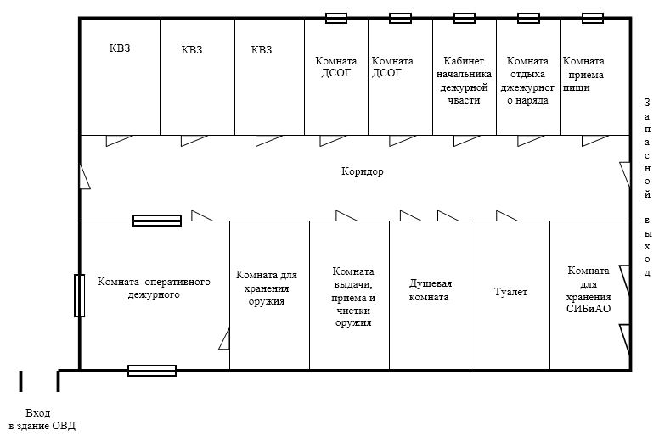

      Примечание:

      1. Типовая планировка является обязательной для вновь строящихся административных зданий подразделений органов внутренних дел.

      2. Оружейная комната во всех подразделениях ОВД располагается в строгом соответствии с требованиями настоящих Правил.

      3. Комнату для хранения средств индивидуальной бронезащиты и активной обороны рекомендуется организовать с входной, выходной дверями, открытыми шкафами (ячейками) для каждого сотрудника.

      4. Количество КВЗ определяется с учетом их среднесуточной наполняемости, но не менее трех помещений для раздельного содержания мужчин, женщин, несовершеннолетних и располагаются в непосредственной близости от рабочего места оперативного дежурного.

      Норма площади составляет 2,5 - 4 квадратных метра на одного человека.

      Основание пола бетонное, стены штукатурятся гладко.

      В стене каждой комнаты, обращенной в сторону комнаты оперативного дежурного, устраивается максимально возможной ширины, который заполняется решетчатой перегородкой с решетчатой дверью.

      КВЗ оборудуются приточно-вытяжной вентиляцией, устанавливаются скамьи, санитарный узел, (в случае наличия соответствующих коммуникаций в здании), обеспечиваются медицинскими аптечками, которые хранятся в комнате оперативного дежурного.

      КВЗ должны освещаться с наступлением темного времени суток до рассвета.

      В КВЗ не должно быть выступающих труб, креплений, открытой электропроводки, а также других предметов, которые могут быть использованы для нападения на сотрудников полиции, самоубийства задержанных лиц или причинения иного вреда себе и окружающим.

© 2012. РГП на ПХВ «Институт законодательства и правовой информации Республики Казахстан» Министерства юстиции Республики Казахстан